CHINA 2030 | PPT 6
GUÍA AUDIOVISUAL Y DE RECURSOS
Geoeconomía, inteligencia artificial y competencia tecnológica
Autor: Sergio Gevatschnaider
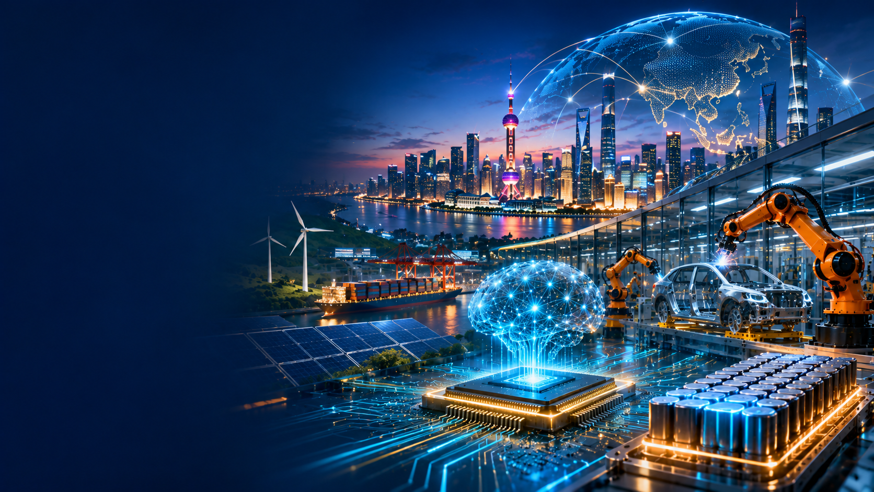
Propósito de esta guía
Organiza ocho recursos audiovisuales por diapositiva, propósito didáctico y pregunta de discusión. Los videos se abren en sus plataformas originales: no se redistribuyen archivos audiovisuales.
Criterios para utilizar los materiales
• Separar hechos publicados, metas del gobierno, opiniones periodísticas y escenarios sintéticos.
• Contrastar cualquier cifra contra su fuente original y año; los enlaces pueden cambiar.
• Diferenciar 2030 como horizonte de análisis y no como fecha de dictado.

Planificación e innovación

VIDEO 01 · China 2026–2030: ¿qué tecnologías prioriza el nuevo Plan Quinquenal?
CNA Insider · 2026 · análisis periodístico  Ubicación: Diapositivas 9, 20 y 35  Abrir video / webcast  Uso didáctico: Presenta los sectores tecnológicos priorizados, del cómputo a la IA incorporada.  Discusión: ¿Qué separa una prioridad anunciada de la ejecución y evaluación de sus resultados?  Nota crítica: El video interpreta políticas públicas; cotejar metas y cronograma con documentos oficiales. | 

VIDEO 02 · Global Innovation Index 2026: presentación oficial
OMPI/WIPO · webcast del lanzamiento · 2026  Ubicación: Diapositivas 13–18  Abrir video / webcast  Uso didáctico: Explica cómo se construyen indicadores compuestos y clústeres de innovación.  Discusión: ¿Qué no puede inferirse de un puesto en un índice compuesto?  Nota crítica: Webcast extenso; utilizar únicamente el segmento de la metodología y resultados. | 

IA y macroeconomía

VIDEO 03 · China y la disputa global por modelos de inteligencia artificial
Bloomberg Originals · septiembre de 2026  Ubicación: Diapositivas 21, 22 y 28  Abrir video / webcast  Uso didáctico: Contrasta difusión de modelos abiertos, costos, adopción y competencia de plataformas.  Discusión: ¿Cuáles son los problemas para comparar costo, calidad y uso de distintos modelos?  Nota crítica: Narrativa periodística; cotejar las cifras de uso con metodología original. | 

VIDEO 04 · China y el crecimiento: conversación con la directora gerente del FMI
CGTN T-House · entrevista a Kristalina Georgieva · 2025  Ubicación: Diapositivas 10–11, 36  Abrir video / webcast  Uso didáctico: Punto de partida para analizar reequilibrio, consumo e inversión frente a innovación.  Discusión: ¿Por qué un aumento de la eficiencia tecnológica no garantiza expansión de la demanda?  Nota crítica: Entrevista institucional mediada por un medio; no equivale a un pronóstico vigente. | 

Energía, baterías e industrias

VIDEO 05 · La energía para impulsar IA, robots y centros de datos
Bloomberg Originals · octubre de 2026  Ubicación: Diapositivas 24–25 y 30  Abrir video / webcast  Uso didáctico: Ilustra la tensión entre gran capacidad eléctrica, redes y demandas del cómputo.  Discusión: ¿Cuál es la diferencia entre capacidad instalada y energía efectivamente entregada?  Nota crítica: Documental; separar cifras oficiales de los juicios editoriales de los entrevistados. | 

VIDEO 06 · La competencia global en las cadenas de baterías
Bloomberg Primer (edición española) · mayo de 2026  Ubicación: Diapositivas 23, 29 y 41  Abrir video / webcast  Uso didáctico: Recorrido de minerales, fabricación, escala, competencia y redes fuera de China.  Discusión: ¿En qué eslabón existe mayor concentración y cuál es su costo de sustitución?  Nota crítica: Las cuotas de mercado deben verificarse contra la edición vigente de IEA. | 

Robótica e internacionalización

VIDEO 07 · Robótica humanoide: la destreza de la mano como frontera
Bloomberg Originals · octubre de 2026  Ubicación: Diapositivas 23, 24 y 35  Abrir video / webcast  Uso didáctico: Ayuda a diferenciar prototipo, tareas manipulativas, seguridad y productividad real.  Discusión: ¿Qué haría falta medir para demostrar confiabilidad industrial?  Nota crítica: Acceso mediante página de video catalogada; comprobar reproducción y permisos antes de clase. | 

VIDEO 08 · Global EV Outlook 2026: video y sesión de lanzamiento
Agencia Internacional de Energía · evento oficial · 2026  Ubicación: Diapositivas 23, 29 y 40  Abrir video / webcast  Uso didáctico: Aborda electrificación, manufactura, baterías, adopción y comercio global.  Discusión: ¿Cómo se distingue una cuota de ventas de una cuota de fabricación?  Nota crítica: Página del evento con recursos audiovisuales; puede reorganizarse con el tiempo. | 

Secuencia de proyección y fuentes
Uso de videos en la exposición
Bloque | Recurso audiovisual | PPT
Política industrial | CNA + WIPO: metas, capacidades y clústeres | 9, 13–18
IA y economía | Bloomberg AI + entrevista FMI | 21–22, 10–11
Cadenas físicas | Bloomberg energía + baterías | 23–25, 29
Robótica y futuro | Robótica humanoide + IEA | 23–24, 35
Fuentes técnicas contrastadas
NBS - comunicado de I+D 2025
WIPO - Global Innovation Index 2026
WIPO - clústeres de innovación
Banco Mundial - China Economic Update julio 2026
IEA - Global EV Outlook 2026
FMI - China Article IV
Prioridades de ciencia y tecnología 2026–2030
Checklist para revisar posteriormente en Microsoft Word
☐ Abrir todos los enlaces y comprobar su título y disponibilidad.
☐ Escanear los ocho códigos QR con un teléfono.
☐ Verificar idioma, duración, acceso, audio y subtítulos antes de clase.
☐ Revisar años y denominadores de todas las cifras en el PPT.
☐ Mantener la diferenciación entre fuente, meta y escenario didáctico.

